Рекомендую читать детям следующие произведения:
- К.Ушинский «Лиса Патрикеевна»
Цель: воспитание умения слушать внимательно текст, отвечать на вопросы
Задачи:
- познакомить детей с новой сказкой К.Ушинского «Лиса Патрикеевна»;
- расширять словарный запас;
- учить отвечать на вопросы полными предложениями.
- учить выделять особенности героя

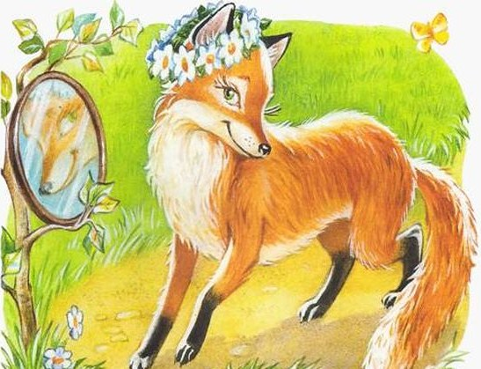
У кумушки-лисы зубушки остры, рыльце тоненькое; ушки на макушке, хвостик на отлете, шубка тепленькая. Хорошо кума принаряжена: шерсть пушистая, золотистая; на груди жилет, а на шее белый галстучек.
Ходит лиса тихо-тихонько, к земле пригибается, будто кланяется; свой пушистый хвост носит бережно; смотрит ласково, улыбается, зубки белые показывает.
Роет норы, умница, глубокие: много входов в них и выходов, кладовые есть, есть и спаленки; мягкой травушкой полы выстланы.
Всем бы лисонька хороша была, хозяюшка, да разбойница лиса, постница: любит курочек, любит уточек, свернет шею гусю жирному, не помилует и кролика.
Вопросы для детей:
Расскажите чем лисонька хороша, как она выглядит, какая у лисы мордочка, какие зубки у лисы, что на спине у лисы, а на шее. Как ходит лиса, а кого любит лиса?

